
｜重職者の手紙｜週刊誌 ｜Vol.227

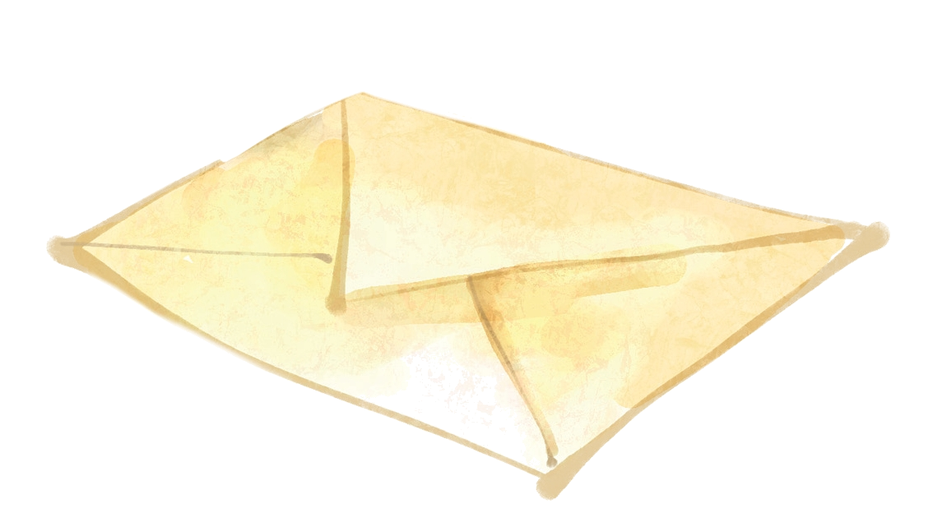

本当に 私はまったく希望がない者でした。私は幼いとき、六回、絶対に死ぬと思える事に出会いました。火事だけで三度も会いました。また、水で二度、死にそうになりました。6・25 戦争（Korean Conflict：朝鮮戦争）以後、村全体に火がついて、あまりにも難しい中、釜山で一番貧しいところに引越しするようになりました。
中学校 1年生のとき、私の父が亡くなりました。私はとても苦しかったので、夜明けに新聞配達をしました。そのとき、運転手の間違いで私が高いトラックから落ちました。学校に行くことができずに、家へ帰ったのですが、とうていがまんができなくて病院に行きました。医者は死ぬ直前に来たと言いました。私の手足を縛っておいて、私の腰に筒のような針を刺しました。血が混ざった膿を筒2本半分、抜き出しました。このように、神様は死の中から私を引き上げてくださいました。しかし、私は青少年の時に、この恵みをまったく分からなかったのです。教えてくれる人もいなかったし、私が聞くことができる心にもなりませんでした。私は、ますますもっと深い穴に落ちこむようになり、とても大きい苦しみの中に入っていくようになりました。私は自殺も考えてみました。私は変な人に変わってしまいました。私は勉強もよくできたし、悪い人間でもなかったのですが、まったく希望のない者に変わりました。最後のあがきをしました。宗教では自分が解決しなさいと言いました。私にはできませんでした。また悔い改めなさいと言いました。私は悔い改めることができる力もないだけではなく、自分も分からない罪がもっと多かったのです。また多くの良いことをしなさいと言います。私は善を行う力がありませんでした。
教授たちの講義を聞いてみました。私には希望になりませんでした。多くの政治家たちのメッセージを聞きましたが、私には希望になりませんでした。なにも私には答えにならなかったのです。力がなくて死んで行く私に、答えを与えることができる道は世の中に絶対にありませんでした。

希望 私はある日、大きい恵みを受けました。神様が遠い昔に約束されました。「あなたの問題を解決するためにイエス・キリストを送ると…。あなたの罪をすべて赦すと、あなたには解決することができないから、あなたのすべての呪いを十字架に釘づける」とおっしゃいました。私にそのみことばが、そのとおりだと思いました。あなたを赦すを言われました。私にぶつかってくるみことばがありました。私は神様のところに行きました。そのあとに、多くの答えを私は受けました。それくらいではありません。私はある日、分かるようになりました。多くの立派な


重職者の手紙Vol.227 深い泉02

方々、多くの人が本当に幸せでもないのに、幸せなふりをしながら、とても大きな問題があるのに、ないふりをしながら隠して、嘘をついているということが分かりました。私は、そのとき、人間を救おうと願っておられる神様の愛の情念が生れるようになりました。私は言ってあげることに決心しました。お金がなくても良いから、この働きをすると決心しました。私は成功できなくても良いから、この働きをすると、神様にそのように私の信仰を告白しました。そこで、神様が私にだれも受けることができないような答えをくださいました。多くの方々が実力を誇るのに、私は神様の恵みで 30年間、伝道運動に走って来ました。世の中の多くの方がすごい働きをしたと言うのですが、私は神様の恵みの十万分の一にもならない感謝で生きて来ました。多くの方々が成功のために走るのですが、私は神様の福音と栄光のために走る事にしました。すると 500人を越える悪霊にとりつかれたシャーマンが立ち返って来て、いやされました。神様が世界を生かす方法も分からせてくださり、メッセージもくださいました。そして、いのちをかけてこの福音運動に参加する人々を付けてくださいました。
今、全世界に福音を持った実力のある次の世代たちが起きていることを見ました。ところで、私はずっと弱かったのです。あまりにも仕事が多くて、考えなければならないことが多くて、疲れたりしました。ところで、神様はまた力をくださいました。私は神様の前に全面的に祈ることにしました。歩きながらも祈り、食事しながらも祈って、あやまちをしたときにも祈りました。

ビジョン このとき、神様は大きいビジョン三つをくださいました。「全世界を生かす一千万の弟子を立て起こしなさい！」その道は次の世代を立て起こすしかない、と神様に祈りました。神様、次の世代のために、私と私たちの牧師はいのちをかけます。神様が二つ目のビジョンをくださいました。「次の世代を立て起こして、地球上で絶対にだめになった文化を変えなさい！」三つ目のビジョンをくださいました。神様は「7千8百万を越える難民を救い出しなさいと、十億以上の飢え死にする人々を家族としなさい、その道は次の世代を立てるしかない！」と、このようなビジョンを神様がくださいました。神様のくださった恵みがどれほど大きいか分かりません。
私は次の世代を見ながら神様に感謝しました。神様は彼らを捨てられないでしょう。神様は、みなさんを最後まで握ってくださるはずで、世界福音化されるその日まで握られると確信しました。一年間、祈っている途中、一人で川辺に行きました。一日中、祈りながら文章を書きました。神様にまず覚悟を告白しました。私と私たちの子孫が弟子の道にあるようにしてくださいと言って、私が伝道者の道にあるようにしてくださいと言って、私と私たちの子孫が宣教の道にあるようにしてくれと言って、そして、神様の前に五つを悔い改めました。私はみなさんの大きい祝福と助けをちょっと忘れて、とても大きなことをしていると思っていました。それで、神様にこのように祈りました。私を越えて神様の恵みによって行くようにさせてください。私は多くの答えを受けたと思いました。また、実際に受けました。しかし、私は神様にこのように悔い改めました。答えを越えて神様の願いを向かって行くようにさせてくださいと。私は多くの働きをしたと思いました。なされてきたことも事実です。私は神様に悔い改めました。働きを越えて神様の計画の中に行くようにしてくださいと。私は多くの祝福を受けました。また、そのように思っていました。私はそれを悔い改めました。神様、次世代が起きるその日まで、この祝福を越えて神様の契約の中に行くようにさせてくださいと。そして、私の高慢によって試みにあった人もいるはずで、私のため心が痛い人もいるはずで、みんなによくしてあげることができなかった過ちを悔い改めました。人間の愛を越えて、神様の愛を見るようにさせてくださいと。私はこの文章を書いて次世代を思いながら泣きました。神様は次世代を通じて世界福音化されることを私は確信しました。

祈り 私は苦しいとき、このように祈ります。「神様は私をご存じですね。どれほど無能な者で、どれほどずるいのか、しかし、どれほど福音を愛しているのか。4百万マイルを超えて飛行機に乗りながら何をしたのか、神様は知っていますよね。飛行機の中で列車の中で、車の中で多くの文章を書いてきましたが、神様は知っていますよね。次世代を立て起こしてください。もし、神様が私に健康をくだされば私たち牧師先生と一緒に次世代のためにいのちをかけます。それで神様の栄光が全地に現われるようにします」神様がみなさんをすでに世界の基が置かれる前に準備してから、この時代のために呼んで会うようにされました。みなさんとともにこの祝福を味わうことを願います。

The Leader’sTime

三つの事実を本当に分かったら、神様がどうして他の神々を拝んではならないと言われたのかを 100% 同意することができます。
第一、人間がどんなにないと言っても、結局、個人の悲惨な状態は必ず来るようになっています。人間に必ずやって来るのがむなしさです。病気もまちがいなくやって来ます。死が近づいてきます。死ぬ時になれば、地獄も感じられます。この三つは、個人に必ず来ます。このようにひとりひとりをみじめな状態に落とすのがサタンの働きです。日本には八百万の神々がいると言われています。それで、まことの神様以外に他の神々を拝んではならないと言われるのです。神様の心が狭いからではなく、良い神様なのでそう言われたのです。神様はキリストを通じてサタンとそのすべての悪霊の手から人間を救い出して、生きて行く間、サタンの呪いの中に陥らないように祝福してくださいました。神様の祝福を知っている人は、すべての栄光を神様にささげるしかありません。
第二に、家系の問題は必ず次世代につながっていきます。霊的な遺産として相続されるということです。今も現実的にそういうことが家系の中に現われています。シャーマンの家庭だけ見ても簡単に分かります。
第三に、サタンという霊的存在は、今もずっと人間を滅ぼす戦略を使っています。今も健在です。ところで、多くの人々が分からなくてだまされています。サタンはいろいろな事をするのですが、結局、神様の働きを邪魔します。今もサタンは生きていて救いの働きを邪魔しています。
創世記 6章を見ると、サタンが支配するネフィリム時代を作ってノアを通じる救いの箱舟の働きを邪魔しました。出エジプト記 3章を見ると、イスラエルの民をエジプトの奴隷にして、福音の働きができないように殺そうとしていました。イザヤ 6章には、福音を持った者をすべて殺そうとしていました。使徒 1章を見ると、イスラエルをローマの属国でしてまで福音があかしされることを阻もうとしました。また、サタンは救われた者にも働きます。福音運動ができないように、聖徒たちが恵みを受けることと、答えを受けることを邪魔します。これがサタンのおもな業務です。明らかな事実は、人間自身では絶対に救われることができないという事です。それで、この三つに勝つ唯一の方法を神様がくださいました。つまり「イエス・キリスト」をこの地に送ってくださり、十字架の死と復活事件を通じて神様に会う道を開いてくださって、すべての罪と呪いから解放される道を開き、サタンの権威を砕いて勝利する道を開いてくださったのです。その事実を信じるとき、人間自身が解決することができないこの三つの根本的な問題からすっかり解放されるのです。それなら、すべての栄光を神様にささげるしかなく、これ以上、他の神々を拝む必要がないのです。
「罪を犯している者は、悪魔から出た者です。悪魔は初めから
罪を犯しているからです。神の子が現われたのは、
悪魔のしわざを打ちこわすためです。」（Iヨハネ 3:8）
神様の子どもになる
受け入れの祈り

父なる神様、イエス・キリストによって神様がいつも私とともにおられて、導かれることを感謝します。
今日も、すべての生活の中で、神様の子どもになった祝福を味わうように、聖霊で満たしてください。私の家庭と現場と行くところごとに福音を邪魔して困らせるすべてのサタンの勢力を権威あるイエス・キリストの御名で縛ってください。
どんなこと、どんな問題でも、解決者であるイエス・キリストに任せて、その中で神様のより良い計画を発見しながら、聖霊に導かれる生活になりますように。
そして、私の生活を通してイエス様がキリストであるということがあかしされ私の現場に神の国が臨むようにしてください。毎日、私の生活の中で神様の願いである世界福音化の契約を握って勝利できますように。
今も私とともにおられるイエス・キリストのお名前によってお祈りします。アーメン

愛の父なる神様。私は罪人です。
今まで神様を離れ、サタンの支配の下に縛られて、奴隷のように生きて来ました。しかし、今、この時間、イエス様を私の救い主、私の神様、私のキリストとして受け入れます。イエス･キリストは、神様に会う唯一の道であり、サタンの権威を打ち砕かれ、すべての罪とのろいと災いから私を解放してくださったキリストであると信じます。いま、私の中に入って来てくださり、私の主人になってください。今から私の生涯を細かく導いてください。
イエス･キリストのお名前によってお祈りします｡アーメン

神様の子どもの
毎日の祈り
父なる神様、イエス・キリストによって神様がいつも私とともにおられて、導かれることを感謝します。今日も、すべての生活の中で、神様の子どもになった祝福を味わうように、聖霊で満たしてください。
私の家庭と現場と行くところごとに福音を邪魔して困らせるすべてのサタンの勢力を権威あるイエス・キリストの御名で縛ってください。
どんなこと、どんな問題でも、解決者であるイエス・キリストに任せて、その中で神様のより良い計画を発見しながら、聖霊に導かれる生活になりますように。
そして、私の生活を通してイエス様がキリストであるということがあかしされ私の現場に神の国が臨むようにしてください。毎日、私の生活の中で神様の願いである世界福音化の契約を握って勝利できますように。
今も私とともにおられるイエス・キリストのお名前によってお祈りします。アーメン

神様の子どもの
毎 日 の 祈 り

+深い泉STORY 重職者の手紙Vol.227 深い泉04



人間となってこの地へ来てくださったイエス様は、アダムの失敗を回復して人間にまことの救いを与えてくださいます。イエスをキリストとして受け入れるとき、神様の子どもになります。心で信じて口で告白してください。イエス様、今、私の心の中にキリストとして来てください。

救われた人には驚くことに七つの祝福が与えられます。悪魔の子どもから神様の子どもになって、聖霊の導きを受けて、祈りの答えも受けるようになって、苦しみを与えた悪魔を縛り上げることができる力と、天の御使いが手伝ってくれる祝福と神の国の喜びと世界福音化の証拠を味わうようになります。

これから運命、運勢とは、あなたとまったく関係がなくなりました。恐れずに、安心と平安を味わってください。

救われた人は神様の子どもとして導かれて、危機が押し寄せて来ても、勝利の座に立ち、祈りの答え受けて罪を赦されます。

実を結ぶ感謝をもって今日を生きて、神様によって喜びましょう。それだけが神様があなたを造って祝福してくださる理由です。あなたは大事な人です。

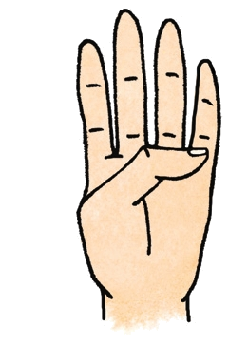
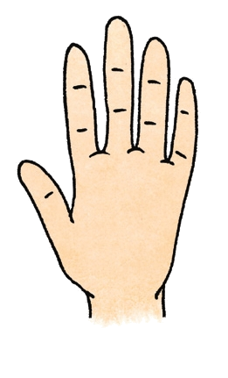
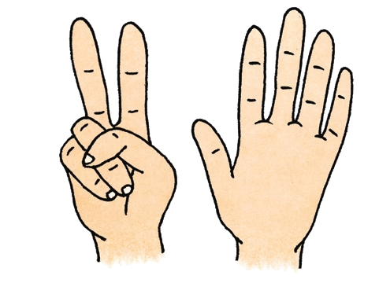
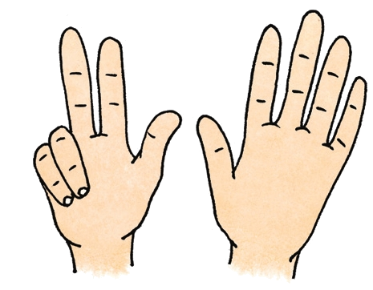
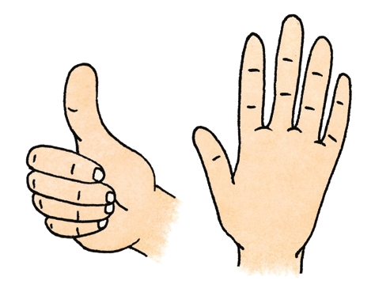
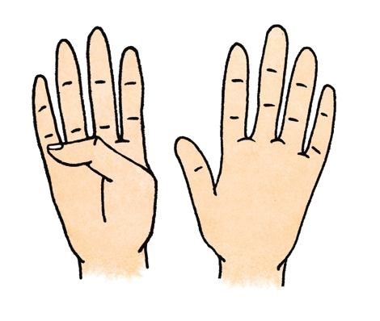
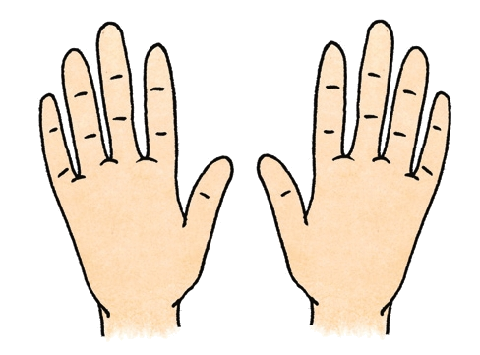
＊相談したい方はこちらまでどうぞ
唯一な神様が全世界をみことばで造られました。魚は水で生きて、木は地に根をおろして生きる秩序とバランスで、万物を美しく造って、祝福されました。

ふたりの人をエデンの園に置かれたのですが、それがアダムとエバでした。産んで増えて、地のすべてのものを祝福によって味わうようにされました。ただ善悪の知識の木の実だけは食べてはならないと言われました。

人間は簡単に創世記三章の問題に陥ってしまいました。みことばを忘れて、食べてはならないと言われた善悪の知識の木の実を食べる不信仰に縛られて神様を離れ、罪に陥って運命に縛られるようになりました。

その背後にサタンが働きました。人間の弱いところをだまして、自ら神様のようになると言うので、人間は避けることができない原罪に陥ってしました。失敗した人間をサタンは自分の民として、絶え間ない苦痛を与えて宗教と哲学と善行というわなで捕まえて苦しめています。

ただキリストだけが人間の苦しみの完全な解決です。キリストは神様に会う道である預言者で、キリストは罪を赦される道である祭司で、キリストは悪魔の権威を打ちこわす王です。そのキリストがイエス様です。
チョン・ヒョングク(福音コラムニスト)

